CHỦ ĐỀ MÔN HỌC:

BIỂU CẢM CỦA MÀU SẮC

Thời gian thực hiện: 8 tiết

I.MỤC TIÊU CHỦ ĐỀ
1. Về kiến thức
- Nhận biết được chất cảm trong tranh.
- Biết được chấm nét, hình màu.
- Chỉ ra được nhịp điệu của nét, hình, màu trong sản phẩm mĩ thuật.
- Học sinh biết sáng tạo, ứng dụng sản phẩm mĩ thuật vào đời sống
2. Về năng lực
a. Năng lực chung: +Tự học, giải quyết vấn đề, tư duy, tự quản lý, trao đổi nhóm.
b. Năng lực chuyên biệt:
+ Năng lực quan sát và nhận thức thẩm mĩ
+ Năng lực sáng tạo và ứng dụng thẩm mĩ
+ Năng lực đánh giá thẩm mĩ.
3. Về phẩm chất
- Chăm chỉ: Học sinh tích cực tự giác và nỗ lực học tập, nhu cầu tự luyện tập chăm chỉ.
- Trung thực: Biết chia sẻ ý kiến, mạnh dạn góp ý xây dựng bài.
- Trách nhiệm: Học sinh có tinh thần trách nhiệm. Bước đầu thể hiện tinh thần hợp tác trong làm việc nhóm.
II. CÁC NỘI DUNG CHÍNH CỦA CHỦ ĐỀ
Bài | Tên bài | Nội dung | Số tiết
1 | Vẽ tranh theo giai điệu âm nhạc | - Thực hành: Vẽ tranh theo giai điệu âm nhạc  - Thảo luận: sản phẩm của HS, tác phẩm của họa sĩ  - Thể loại: Hội họa  - Chủ đề: Văn hóa – xã hội | 2
2 | Tranh tĩnh vật màu | - Vẽ tranh với 3 vật mẫu  - Sản phẩm của HS và tác phẩm của họa sĩ  - Thể loại: Hội họa  - Chủ đề: Văn hóa – xã hội | 2
3 | Tranh in hoa, lá | - Tranh in  - Sản phẩm của HS và tranh in của họa sĩ  - Thể loại: Đồ họa tranh in  - Chủ đề: Văn hóa – xã hội | 2
4 | Thiệp chúc mừng | - Làm thiệp chúc mừng  - Sản phẩm của HS và thiệp chúc mừng.  - Thể loại: Thiết kế đồ họa  - Chủ đề: Văn hóa – xã hội | 2

Ngày soạn:  02/09/2023 | Lớp | 6A1 | 6A2 | 6A3 | 6A4 | 6A5 | 6A6
Ngày soạn:  02/09/2023 | Ngày dạy | 8/09/2023 | /09/2023 | 7/09/2023 | 8/09/2023 | /09/2023 | /09/2023

Tuần 1+ 2: Tiết 1, 2
Bài 1 : TRANH VẼ THEO GIAI ĐIỆU ÂM NHẠC
(Thời lượng 2 tiết)
I.MỤC TIÊU
1.Về kiến thức:
- Học sinh hiểu và chỉ ra được sự biểu cảm của chấm, nét, màu trong tranh.
- Học sinh biết cách vẽ tranh theo nhạc và cách sử dụng màu.
- Tạo được bức tranh tưởng tượng từ giai điệu âm nhiệu.
2. Về năng lực:
a. Năng lực chung:
+Tự học, giải quyết vấn đề, tư duy, tự quản lý, trao đổi nhóm.
b. Năng lực chuyên biệt:
+ Năng lực quan sát và nhận thức thẩm mĩ
+ Năng lực sáng tạo và ứng dụng thẩm mĩ
+ Năng lực đánh giá thẩm mĩ.
3. Về phẩm chất
- Chăm chỉ: Học sinh tích cực tự giác và nỗ lực học tập, nhu cầu tự luyện tập chăm chỉ.
- Trung thực: Biết chia sẻ ý kiến, mạnh dạn góp ý xây dựng bài.
- Trách nhiệm: Học sinh có tinh thần trách nhiệm. Bước đầu thể hiện tinh thần hợp tác trong làm việc nhóm.
II. THIẾT BỊ DẠY HỌC VÀ HỌC LIỆU
1. Chuẩn bị của giáo viên
- Tranh theo hình thức vẽ theo nhạc.
- Máy tính, máy chiếu, bảng, phấn, giấy A0, A4
2. Chuẩn bị của học sinh
- SGK, giấy A4, màu vẽ, bút vẽ, kéo, thước kẻ.
- Tranh ảnh, tư liệu sưu tầm liên quan đến bài học.
III. TIẾN TRÌNH DẠY HỌC
*HOẠT ĐỘNG 1 : MỞ ĐẦU
a. Mục tiêu: Tạo tâm thế hứng thú cho học sinh và từng bước làm quen với nội dung bài học
b. Nội dung: GV trình bày vấn đề của bài học, HS trả lời câu hỏi.
c. Sản phẩm học tập: HS lắng nghe và tiếp thu kiến thức
d. Tổ chức thực hiện:
HOẠT ĐỘNG CỦA GV - HS | GHI BẢNG
Bước 1: Chuyển giao nhiệm vụ
- GV cho học sinh xem vi deo về vẽ tranh theo nhạc của học sinh. Video tua nhanh ngắn gọn cách vẽ tranh theo nhạc đến bước cuối ra sản phẩm tranh.
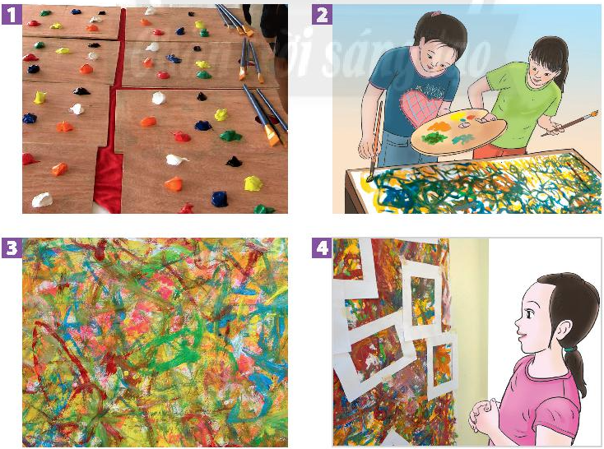
- GV cho học sinh xem một số tranh vẽ theo nhạc.
H ? Để tạo bức tranh các bạn trong video làm như thê nào ?
Cần những đồ dùng gì ? Cách làm ra sao ? Số lượng người tham gia ?...
H ? Em có nhận xét gì vẻ đẹp của tranh vẽ theo nhạc ?
Bước 2: Thực hiện nhiệm vụ
- HS thực hiện yêu cầu thảo luận cặp đôi để trả lời câu hỏi.
- Thời gian: 1 phút.
- GV đến các nhóm theo dõi, hỗ trợ HS nếu cần thiết.
Bước 3: Báo cáo, thảo luận
- GV gọi 2 bạn đại diện của 2 nhóm trả lời.
- GV gọi HS khác nhận xét, bổ sung.
+Vẽ tập thể một nhóm người, cần màu vẽ, giấy vẽ, bảng pha màu nước...
+Tranh trừu tượng, đòi hỏi người chọn cắt cảnh một bức tranh phải có trí tượng và tính thẩm mĩ.
+Màu sắc tươi tắn rực rỡ.
Bước 4: Kết luận, nhận định
- GV đánh giá, nhận xét bổ sung: Vẽ tranh theo nhạc là cách thể hiện cảm xúc, giai điệu, tiết tấu của âm thanh bằng đường nét, màu sắc, nhịp điệu của các chấm, nét, màu…
*HOẠT ĐỘNG 2 : HÌNH THÀNH KIẾN THỨC MỚI
1.Trải nghiệm vẽ tranh theo nhạc.
a. Mục tiêu: HS biết cách vẽ bức tranh lớn bằng màu nước và vẽ theo nhạc. Chấm màu và di chuển bút vẽ thay đổi nét theo tiết tấu của nhạc.
b. Nội dung: Học sinh vẽ theo nhóm và tự chọn cắt tranh theo ý thích
c. Sản phẩm học tập: Mỗi nhóm 1 tranh lớn trên khổ A0.
d. Tổ chức thực hiện:
HOẠT ĐỘNG CỦA GV - HS | GHI BẢNG
Bước 1: Chuyển giao nhiệm vụ  -GV yêu cầu hs chia hai nhóm. Hướng dẫn học sinh:  + Kê bàn và chuẩn bị đủ giấy và màu. ( Giấy A0)  + Đổ màu ra bảng màu. Mỗi nhóm 5 bảng pha màu.  + Nghe tiếng nhạc và đi theo vòng tròn.  + Vẽ màu theo ý thích và kín giấy.  Bước 2: Thực hiện nhiệm vụ  - HS làm theo hướng dẫn của giáo viên - Học sinh tập trung, lắng nghe.  - HS Nghe nhạc, vận động theo giai điệu, tiết tấu của bản nhạc và di chuyến bút vòng quanh giấy.  - GV gợi ý cho HS cách chấm màu và di chuyển bút vẽ theo cảm nhận về giai điệu, tiết tấu của bản nhạc.  - Thời gian vẽ: 20 phút.  - Nhạc lên là vẽ theo nhạc cho đên khi hết giờ thì dừng lại.  Bước 3: Báo cáo, thảo luận  - Học sinh báo cáo kêt quả của hai nhóm trên giấy A0  - GV cho học sinh thu dọn màu, làm sạch bàn ghế, cất màu ngăn lắp.  - Trình bày tranh của hai nhóm lên bàn và gv cho học sinh nhận xét:  H? Em có cảm xúc gì khi trải nghiệm vẽ tranh theo nhạc?  H? Em có cảm nhận như thế nào khi xem bức tranh chung?  H? Đường nết, tàu sắc trong tranh cho em cảm nhận gì?  H? Em tưởng tượng được hình ảnh gì trong tranh?  H? Mảng màu nào em yêu thích trong bức tranh? Vì sao?  Bước 4: Kết luận, nhận định  - GV đánh giá, nhận xét bổ sung.  - Hướng dẫn học sinh giữ tranh để tiết sau chọn cắt tranh từ tranh lớn. | 1.Trải nghiệm vẽ tranh theo nhạc.
2. Cách tạo bức tranh theo mảng màu yêu thích
a. Mục tiêu: HS biết cách sử dụng khung giấy xác định mảng màu yêu thích. Cắt mảng màu mảng màu ra khỏi bức tranh.Vẽ thêm cho bức tranh hoàn chỉnh theo ý thích.
b. Nội dung: Học sinh vẽ theo nhóm và tự chọn cắt tranh theo ý thích
c. Sản phẩm học tập: Mỗi tranh lớn chọn và cắt được 3,4 tranh nhỏ.
d. Tổ chức thực hiện:
HOẠT ĐỘNG CỦA GV - HS | GHI BẢNG
Bước 1: Chuyển giao nhiệm vụ  -GV yêu cầu hs chia hai nhóm. Hướng dẫn học sinh:  + Lấy giấy A4 cắt khung viền. Sử dụng thươc kẻ, kéo.  + Độ dày khung viền: 2,5cm.  + Mỗi nhóm quan sát và tìm tranh nhỏ trên tranh lớn. Xác định mảng màu yêu thích trên tranh.  +Cắt mảng màu đã chọn ra khỏi bức tranh lớn.  +Vẽ thêm theo ý thích.  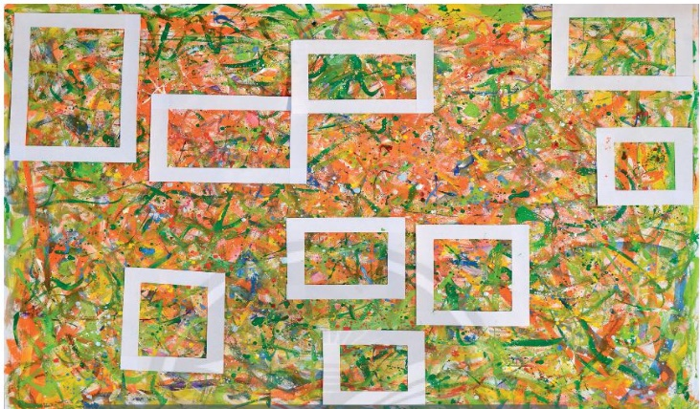  Bước 2: Thực hiện nhiệm vụ  - HS làm theo hướng dẫn của giáo viên .  - Học sinh cùng nhau thảo luận để chọn tranh.  - HS cắt khung tranh trên giấy A4 và đặt khung tranh trên vị trí tranh đã chọn.  - Tô màu và vẽ thêm theo tưởng tượng để hoàn thiện các bưc tranh theo nhóm.  Bước 3: Báo cáo, thảo luận  - Học sinh báo cáo kêt quả của hai nhóm trên bảng.  - Trình bày tranh của hai nhóm . các nhóm cử đại diện lên trình bày từng bức tranh  - Nhận xét về nội dung, màu sắc ý tưởng trong mỗi bức tranh.  Bước 4: Kết luận, nhận định  - GV đánh giá, nhận xét bổ sung.  - Hướng dẫn học sinh lưu ý khi vẽ không nên vẽ qua nhiều chấm nét, màu để giữ lại những cảm xúc ban đầu của bức tranh. | 2.Cách tạo bức tranh từ mảng màu yêu thích.
*HOẠT ĐỘNG 3 : LUYỆN TẬP
3.Tạo bức tranh từ mảng màu có sẵn.
a. Mục tiêu: HS biết cách tưởng tượng hình ảnh phù hợp với ý nghĩa chủ đề. Thực hiện theo cảm nhận. Làm khung cho bức tranh.
b. Nội dung: Học sinh vẽ theo nhóm và tự chọn cắt tranh theo ý thích
c. Sản phẩm học tập: Học sinh tạo được mỗi nhóm 4 bức tranh từ mảng màu có sẵn.
d. Tổ chức thực hiện:
HOẠT ĐỘNG CỦA GV - HS | GHI BẢNG
Bước 1: Chuyển giao nhiệm vụ  - Yêu cầu HS quan sát hình ở trang 7 SGK Mĩ thuật 6, thảo luận để nhận biết cách tạo bức tranh từ mảng màu vẽ theo nhạc.  - GV đặt câu hỏi:  + Em tưởng tượng được hình ảnh mảng  màu trong khung giấy?  + Làm thế nào đề thể hiện rõ các hình ảnh tưởng tượng?  + Các chấm, nét, màu được thêm vào như thế nào để gợi hình trong tranh?  - Gợi ý để HS nhắc lại và cùng ghi nhớ các bước thực hiện.  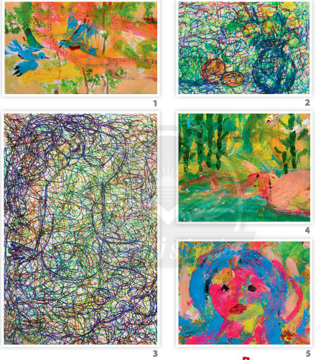  Bước 2: Thực hiện nhiệm vụ  - HS nhắc lại và cùng ghi nhớ các bước thực hiện.  + HS đọc sgk và thực hiện yêu cầu.  + GV đến các nhóm theo dõi, hỗ trợ HS nếu cần thiết.  + GV kết luận.- GV đánh giá các mức độ làm việc của các nhóm. | 3. Tạo bức tranh từ mảng màu có sẵn.
* Hướng dẫn về nhà:
- Nghiên cứu trên mạng về nghệ thuật vẽ tranh theo nhạc (Phương pháp Đan Mạch)
- Tiết sau cảm nhận vẻ đẹp tranh vẽ theo nhạc và cắt tranh theo ý thích.
- Chuẩn bị giấy A3 để bo tranh. Mỗi nhóm 5 tờ A3. - Dao, déo, keo.
Tiết 2
*HOẠT ĐỘNG 3 : LUYỆN TẬP (Tiếp)
3.Tạo bức tranh từ mảng màu có sẵn.

HOẠT ĐỘNG CỦA GV - HS | GHI BẢNG
Bước 2: Thực hiện nhiệm vụ  - HS nhắc lại và cùng ghi nhớ các bước thực hiện.  + HS đọc sgk và thực hiện yêu cầu.  + GV đến các nhóm theo dõi, hỗ trợ HS nếu cần thiết.  Bước 3: Báo cáo, thảo luận  - Hướng dẫn HS quan sát, thưởng thức và chia sẻ.  + GV gọi 2 bạn đại diện của 2 nhóm trả lời.  + GV gọi HS khác nhận xét, bổ sung.  Bước 4: Kết luận, nhận định  + GV đánh giá, nhận xét.  + GV kết luận.- GV đánh giá các mức độ làm việc của các nhóm. | 3. Tạo bức tranh từ mảng màu có sẵn.

4.Trưng bày sản phẩm và chia sẻ.
a. Mục tiêu: Học sinh trình bày được sản phẩm tranh của bài học. Nêu cảm nhận và phân tích được tranh vẽ. Biết điều chỉnh nhận xét để bức tranh hoàn thiện hơn.
b. Nội dung: Học sinh quan sát tranh của nhóm bạn và nêu cảm nhận của bản thân về vẻ đẹp của các bức tranh.
c. Sản phẩm học tập: Tranh vẽ theo nhạc có bo hoàn thiện theo nhóm.
d. Tổ chức thực hiện:
HOẠT ĐỘNG CỦA GV - HS | GHI BẢNG
Bước 1: Chuyển giao nhiệm vụ  - Hướng dẫn HS dán tranh lên bảng theo nhóm.  - Khuyến khích học sinh sử dụng nam châm đính bài ngay ngắn.  H ? Nêu cảm nhân về bức tranh nhóm bạn ? Tranh  cho em cảm xúc gì?  Bước 2: Thực hiện nhiệm vụ  - 1 học sinh lên điều hành.  - HS suy nghĩ trả lời câu hỏi theo hình thức cá nhân.  Bước 3: Báo cáo, thảo luận  - Hướng dẫn HS quan sát, thưởng thức và chia sẻ.  + Cảm xúc khi xem tranh.  + Mảng màu yêu thích trong tranh.  + Hình ảnh tưởng tượng được trong mảng màu yêu thích.  + GV gọi HS khác nhận xét, bổ sung.  Bước 4: Kết luận, nhận định  - GV nhận xét, bổ sung.  - Đánh giá các mức độ hoàn thành của học sinh : Đánh giá vê nội dung, màu sắc, tính thẩm mĩ và cách tức làm việc của các nhóm. | 4. 4.Trưng bày sản phẩm và chia sẻ
*HOẠT ĐỘNG 4 : VẬN DỤNG
5. Tìm hiểu tranh trừu tượng của họa sĩ
a. Mục tiêu: Học sinh tưởng tưởng tượng được tranh của họa sĩ. Có cảm nhận thẩm mĩ về tác phẩm.
b. Nội dung: Học sinh quan sát tranh của họa sĩ và nêu cảm nhận của bản thân
c. Sản phẩm học tập: Cảm nhận đuoc vẻ đẹp của tranh học sinh đã thực hiện được trong tiết học.
d. Tổ chức thực hiện:

HOẠT ĐỘNG CỦA GV - HS | GHI BẢNG
Bước 1: Chuyển giao nhiệm vụ  -GV cho học sinh quan sát một số tranh trừu tượng của họa sĩ.  - Yêu cầu học sinh quan sát và cảm nhận.  H ? Em có cảm nhận gì về các bức tranh?  Bước 2: Thực hiện nhiệm vụ  - HS suy nghĩ trả lời câu hỏi theo hình thức cá nhân.  Bước 3: Báo cáo, thảo luận  + Học sinh nêu được cảm xúc khi xem tranh của họa sĩ.  + Mảng màu yêu thích trong tranh.  + Hình ảnh tưởng tượng được trong mảng màu yêu thích.  + GV gọi HS khác nhận xét, bổ sung.  Bước 4: Kết luận, nhận định  - GV nhận xét, bổ sung.  - Đánh giá các mức độ hoàn thành của học sinh : Đánh giá vê nội dung, màu sắc, tính thẩm mĩ và cách tức làm việc của các nhóm. | 4. 5.Tìm hiểu tranh trừu tượng của h họa sĩ.
*Hướng dẫn về nhà :
- Nghiên cứu trên mạng về nghệ thuật vẽ tranh theo nhạc (Phương pháp Đan Mạch)
- Chuẩn bị mẫu vẽ lọ hoa và quả.
- Màu nước, sáp…bút chì , giấy vẽ…
- Nghiên cứu trước bài tranh tĩnh vật màu. Lên mạng tham khảo tranh tĩnh vật màu.

Ngày soạn:  02/09/2023 | Lớp | 6A1 | 6A2 | 6A3 | 6A4 | 6A5 | 6A6
Ngày soạn:  02/09/2023 | Ngày dạy | 15/09/2023 | 12/09/2023 | 14/09/2023 | 15/09/2023 | 11/09/2023 | 12/09/2023

Tuần 3+4: Tiết 3, 4
BÀI 2: TRANH TĨNH VẬT MÀU
(Thời lượng 2 tiết)
(KTĐG thường xuyên)

I. MỤC TIÊU
1. Kiến thức
- Học sinh hiểu được biểu cảm của hoà sắc trong tranh tĩnh vật
- Học sinh biết vẽ tranh tĩnh vật lọ boa và quả gần xát với mẫu vẽ.
- Vẽ được bức tranh tĩnh vật màu có ba vật mẫu trở lên.
- Phân tích được nét đẹp về bố cục, tỉ lệ, màu sắc trong tranh.
a. Phẩm chất
- Cảm nhận được vẻ đẹp của hoa trái trong đời sống và tác phẩm mĩ thuậ
- Có hiểu biết và yêu thích các thể loại của mĩ thuật
b. Năng lực chung
-Tự học, giải quyết vấn đề, tư duy, tự quản lý, trao đổi nhóm
c. Năng lực chuyên biệt:
- Năng lực quan sát và nhận thức thẩm
- Năng lực tính toán và ứng dụng thẩm mĩ
- Năng lực đánh giá thẩm mĩ.
II. THIẾT BỊ DẠY HỌC VÀ HỌC LIỆU
1. Chuẩn bị của giáo viên
- Tranh ảnh lọ hoa và quả có màu.
- Lọ, hoa, quả,bục bày mẫu.
- Máy tính, máy chiếu, bảng, phấn.
2. Chuẩn bị của học sinh
- SGK, giấy A4, màu vẽ, bút …
- Tranh ảnh, tư liệu sưu tầm liên quan đến bài học.
III. TIẾN TRÌNH DẠY HỌC
*HOẠT ĐỘNG 1 : KHỞI ĐỘNG
a. Mục tiêu: Tạo tâm thế hứng thú cho học sinh và từng bước làm quen bài học.
b. Nội dung: GV trình bày vấn đề, HS trả lời câu hỏi.
c. Sản phẩm học tập: HS lắng nghe và tiếp thu kiến thức.
d. Tổ chức thực hiện:
HOẠT ĐỘNG CỦA GV - HS | GHI BẢNG
Bước 1 : Chuyển giao nhiệm vụ :  -GV cho học sinh xem một số tranh tĩnh vật màu lọ hoa và quả.  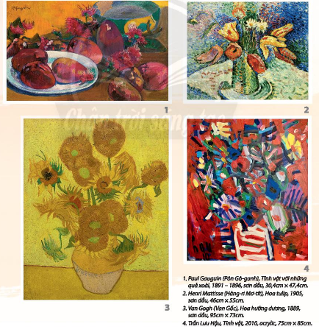  - Yêu cầu HS quan sát tranh, đặt câu hỏi để HS tìm hiểu, thảo luận nhóm bàn  - Thời gian : 3 phút.  + Em hiểu như thế nào là tranh tĩnh vật?  + Trong mỗi tranh có những hình ảnh gì?  + Tranh được thể hiện bằng chất liệu gì?  + Bố cục, hoà sắc và cách diễn tả chấm, nét, hình, màu trong mỗi bức tranh như thế nào?  - Hướng dẫn HS quan sát, thưởng thức và chia sẻ về:  + Bố cục, hình mảng, đường nét, màu sắc trong tranh.  + Cảm xúc khi xem tranh.  Bước 2 : Thực hiện nhiệm vụ  - HS tiếp nhận nhiệm vụ, đại diện nhóm trả lời câu hỏi:  + Cách sắp xếp hình, màu của vật mẫu trong tranh: Hình, màu của các bức tranh thể hiện sự hài hòa, cân xứng về màu sắc, bố cục.  + Hòa sắc và cách diễn tả trong mỗi bức tranh có gam màu chính và màu phụ. Màu phụ bổ sung cho gam màu chính, màu phụ có tông màu bổ trợ cho gam màu chính.  Bước 3 : Báo cáo, thảo luận  -Học sinh báo cáo kết quả  + Tranh tĩnh vật : vẽ mọi vật ở dạng tĩnh  + Trong mỗi tranh có lọ hoa quả  + Tranh được thể hiện bằng chất liệu : Màu sáp, nước, sơn dầu…  + Bố cục : Chặt chẽ  + Màu sắc : hài hòa…  Bước 4 : Kết luận, nhận định  -GV nhận xét bổ sung, chốt ý : Trong đời sống hàng ngày nói chung và trong ngành mĩ thuật nói riêng,các sản phẩm mĩ thuật được sáng tác và trưng bày vô cùng đa dạng và phong phú, mỗi loại sản phẩm có tính chất và mục đích ứng dụng riêng. Để nắm bắt rõ ràng và cụ thể hơn các tranh tĩnh vật, chúng ta cùng tìm hiểu. | 1. Khám phá tranh tĩnh vật màu.
* HOẠT ĐỘNG 2 : HÌNH THÀNH KIẾN THỨC
2. Cách vẽ tranh tĩnh vật màu
a. Mục tiêu: HS biết các bước vẽ tranh tĩnh vật màu.
b. Nội dung: HS quan sát mẫu vẽ và tìm hiểu các bước vẽ tranh tĩnh vật màu sao cho sát mẫu.
c. Sản phẩm học tập: HS rút ra được các bước vẽ tranh tĩnh vật màu.
d. Tổ chức thực hiện:
HOẠT ĐỘNG CỦA GV - HS | GHI BẢNG
Bước 1: Chuyển giao nhiệm vụ  - GV đặt mẫu về lọ hoa và quả  - GV yêu cầu HS quan sát vật mẫu  - Nêu câu hỏi gợi mở để HS suy nghĩ, thảo luận:  H? Cảm nhận vẻ đẹp, đặc điểm về hình dáng,vị trí, tỉ lệ, màu sắc; về cách bố cục, vẽ hình, vẽ màu các vật mẫu và nền khi thực hiện vẽ tranh tĩnh vật màu?  H? Các bước vẽ tranh tĩnh vật màu ?  H? Theo em, tranh tĩnh vật màu vẽ giống hệt vật mẫu được bảy trong thực tế hay vẽ theo cảm nhận của người vẽ?  -GV yêu cầu hs thảo luận nhóm bàn  -Thời gian: 2 phút  Bước 2: Thực hiện nhiệm vụ  + HS đọc sgk và thực hiện yêu cầu.  + GV đến các nhóm theo dõi, hỗ trợ HS nếu cần thiết.  Bước 3: Báo cáo ,thảo luận  + GV gọi 2 bạn đại diện của 2 nhóm trả lời.  + GV gọi HS khác nhận xét, bổ sung.  - Tranh tĩnh vật đem lại cho người thưởng thức những tình cảm nhẹ nhàng về thiên nhiên và cuộc sống.  - Có nhiều cách để diễn tả cảm xúc trong tranh tĩnh vật.  - Các bước vẽ tranh tĩnh vật màu :  + Xác định bố cục, tỉ lệ, vị trí hình các vật mẫu và vẽ phác họa.  + Vẽ màu khái quát tạo hòa sắc chung cho bức tranh.  + Vẽ thêm nét, màu thể hiện cảm xúc của mẫu vật.  Bước 4: Kết luận, nhận định  + GV đánh giá, nhận xét  + GV kết luận.  + Bố cục của tranh dựa trên hình dáng, tỉ lệ các vật mẫu hay theo ý tưởng sáng tạo tự do của người vẽ?  + Cách vẽ hình của tranh tỉnh vật màu có điểm gì giống và khác với cách vẽ hình của bài vẽ theo mẫu em đã được học? | 2. 2. Cách vẽ tranh tĩnh vật màu  - Các bước vẽ :  + Xác định bố cục, tỉ lệ, vị trí hình các vật mẫu và vẽ phác họa.  + Vẽ màu khái quát  + Vẽ thêm nét, màu
* HOẠT ĐỘNG 3 : LUYỆN TẬP
3. Vẽ tranh tĩnh vật màu
a. Mục tiêu: Củng cố và luyện tập vẽ tranh tĩnh vật dựa trên kiến thức đã học.
b. Nội dung: GV yêu cầu HS làm bài tập phần Luyện tập – sáng tạo trong SGK.
c. Sản phẩm học tập: Sản phẩm mĩ thuật của HS.
d. Tổ chức thực hiện:
HOẠT ĐỘNG CỦA GV - HS | GHI BẢNG
Bước 1: Chuyển giao nhiệm vụ  - GV yêu cầu HS quan sát mẫu và thực hành bài vẽ trên giấy A4.  + Cảm nhận vẻ đẹp, đặc điểm về hình dáng,vị trí, tỉ lệ, màu sắc; về cách bố cục, vẽ hình,vẽ màu các vật mẫu và nền khi thực hiện vẽ tranh tĩnh vật màu.  - Hướng dẫn HS lựa chọn vị trí quan sát để xác định ánh sáng, hình đáng, tỉ lệ, màu sắc các vật mẫu.  - GV đặt câu hỏi :  + Em quan sát được hình dáng, vị trí, tỉ lệ các vật mẫu như thế nào?  + Các vật mẫu sẽ được sắp xếp như thế nào trong bức tranh của ern?  + Khi vẽ, em sẽ vẽ phác khung hình để xác định bố cục của tranh hay vẽ hình vật mẫu luôn?  + Em sẽ vẽ vật ở xa hay ở gần trước?  + Em sẽ vẽ màu như thế nào? Em thích cách vẽ tranh tĩnh vật màu của hoa sĩ nào?  Bước 2: Thực hiện nhiệm vụ  + HS đọc sgk và thực hiện yêu cầu.  + GV đến các nhóm theo dõi, hỗ trợ HS nếu cần thiết. | 3. Vẽ tranh tĩnh vật màu
*Hướng dẫn về nhà :
- Nghiên cứu trên mạng về nghệ thuật vẽ tranh lọ hoa và quả.
- Chuẩn bị tiết sau : màu nước, sáp, bút chì chỉnh bài vẽ và đánh giá, nhận xét.
Tiết 2
* HOẠT ĐỘNG 3 : LUYỆN TẬP (Tiếp theo)
3. Vẽ tranh tĩnh vật màu

HOẠT ĐỘNG CỦA GV - HS | GHI BẢNG
Bước 2: Thực hiện nhiệm vụ  + HS đọc sgk và thực hiện yêu cầu.  + GV đến các nhóm theo dõi, hỗ trợ HS nếu cần thiết.  Bước 3: Báo cáo ,thảo luận  + GV gọi cho học sinh dừng bài vẽ và đặt bài vẽ lên bàn trước mặt  -HS quan sát và chọn bài vẽ của bạn để nhận xét chung.  + Hình dáng, vị trí, tỉ lệ các vật mẫu  + Khi vẽ, em sẽ vẽ phác khung hình để xác định bố cục của tranh.  +Vẽ vật gần trước  Bước 4: Kết luận, nhận định  + GV đánh giá, nhận xét.  + GV kết luận: Luôn luôn quan sát và so sánh tỉ lệ, màu sắc của vật mẫu khi vẽ. | 3. Vẽ tranh tĩnh vật màu
4.Trưng bày sản phẩm và chia sẻ
a. Mục tiêu: HS trưng bày sản phẩm và chia sẻ cảm nhận về bố cục, nét, hình, màu, đậm nhạt trong bài vẽ trang tĩnh vật màu.
b. Nội dung:
- GV yêu cầu HS trả lời câu hỏi ở hoạt động Phân tích , đánh giá trong SGK Mĩ thuật 6
- HS thảo luận và trả lời câu hỏi trong SGK Mĩ thuật 6
c. Sản phẩm học tập: Sản phẩm mĩ thuật của HS
d. Tổ chức thực hiện:
HOẠT ĐỘNG CỦA GV - HS | GHI BẢNG
Bước 1: Chuyển giao nhiệm vụ  - GV đặt câu hỏi cho HS thảo luận nhóm cặp đôi để nhận biết thêm cảm xúc do nét, màu, nhịp điệu và sự hài hoà trong các bài vẽ tranh tĩnh vật mang lại.  -Thời gian : 1 phút  + Em ấn tượng với bài vẽ nào? Vì sao?  + Bố cục và cách diễn tả về nét, hình, màu của bài vẽ như thế nào?  + Em có cảm xúc gì khi thực hiện bài về tĩnh vật màu?  - Khuyến khích HS phân tích và chia sẻ cảm nhận về:  + Bài vẽ yêu thích.  + Hoà sắc trong bài vẽ.  + Cách diễn tả về bố cục, nét, hình, màu, đậm nhạt trong bài vẽ.  - HS tiếp nhận nhiệm vụ, trả lời câu hỏi, đưa ra đáp án.  - GV nhận xét, đánh giá, chuẩn kiến thức bài học  Bước 2: Thực hiện nhiệm vụ  + HS đọc sgk và thực hiện yêu cầu.  + GV đến các nhóm theo dõi, hỗ trợ HS nếu cần thiết.  Bước 3: Báo cáo ,thảo luận  -HS cử đại diện lên điều hành nhận xét tranh.  +Bố cục bài vẽ  +Hình vẽ  +Tỉ lệ các vật mẫu  +Màu. Sắc của tổng thể bài...  -HS tự nhân xét bổ sung các bài vẽ theo các yếu tố trên.  Bước 4: Kết luận, nhận định  + GV đánh giá, nhận xét bổ sung.  - Tranh tĩnh vật màu gợi cho người xem cảm xúc gần gũi với thiên nhiên. Khi vẽ cần lưu ý quan sát sao cho sát với mẫu vẽ... | 4.Trưng bày sản phẩm và chia sẻ
* HOẠT ĐỘNG 4: VẬN DỤNG
5.Ứng dụng với tranh tĩnh vật và hoa quả.
a. Mục tiêu: HS đưa ra những ý tưởng ứng dụng tranh tĩnh vật hoa quả trong cuộc sống.
b. Nội dung: GV yêu cầu HS trả lời câu hỏi ở hoạt động Vận dụng – phát triển trong SGK Mĩ thuật 6.
c. Sản phẩm học tập: Câu trả lời của HS
d. Tổ chức thực hiện:

HOẠT ĐỘNG CỦA GV - HS | GHI BẢNG
Bước 1: Chuyển giao nhiệm vụ  - GV Cho HS xem hình ảnh tranh tĩnh vật được sử dụng trong cuộc sống hằng ngày.  - GV đặt câu hỏi gợi ý để HS thảo luận (1 phút)  - Hình thức: cặp đôi  + Em thường thấy tranh tĩnh vật ở những nơi nào?  + Em có cảm nhận như thế nào nếu trang trí những bức tranh tĩnh vật trong nhà em?  + Em sẽ treo bức tranh tĩnh vật vừa về ở vị trí nào trong nhà em?  + Nêu các cách sử dụng bức tranh tĩnh vật em đã vẽ.  Bước 2: Thực hiện nhiệm vụ  - HS tiếp nhận nhiệm vụ, trả lời câu hỏi, đưa ra đáp án  Bước 3: Báo cáo ,thảo luận  -HS trình bày các câu trả lời.  + Tranh tĩnh vật thường trang trí nhà ở, khách sạn…  + Treo tranh tĩnh vật trong nhà em làm cho ngôi nhà đẹp hơn..  + Vị trí : Tường  Bước 4: Kết luận, nhận định  -GV đánh giá, nhận xét bổ sung gợi ý cho HS:  + Làm khung cho bức tranh để tặng người thân, bạn bè,...  + Dùng tranh tĩnh vật để trang trí nội thất trong gia đình, góc học tập, lớp học,... | 5. Ứng dụng với tranh tĩnh vật và hoa quả.
*Hướng dẫn về nhà :
- Nghiên cứu trên mạng về nghệ thuật vẽ tranh lọ hoa và quả.
- Chuẩn bị tiết sau : màu nước, sáp, bút chì , giấy vẽ…
- Nghiên cứu trước bài 3 tranh in hoa lá.
* PHIẾU ĐÁNH GIÁ:
1. Thể hiện được hiểu biết về đặc điểm, hình dáng cấu tạo, màu sắc của lọ hoa và quả
2. Lựa chọn được vật liệu, chất liệu, hình thức để tạo ra sản phẩm
3. Lựa chọn được một số yếu tố và nguyên lý tạo hình để tạo được lọ hoa và quả theo ý thích.
4. Viết được một số thông tin chia sẻ về bài viết của mình.
5. Chia sẻ ý tưởng về bài vẽ của mình.
* Hướng dẫn xếp loại
- Mức Đ: Học sinh đạt được ít nhất 03 tiêu chí (1, 2, 3), 4 tiêu chí (1, 2, 3, 4) hoặc 5 tiêu chí (1, 2, 3, 4, 5).
- Mức CĐ: Học sinh chỉ đạt 01( tiêu chí 1 hoặc 2), 02 tiêu chí (tiêu chí 1 và 2) trong 5 tiêu chí.

Ngày soạn:  02/09/2023 | Lớp | 6A1 | 6A2 | 6A3 | 6A4 | 6A5 | 6A6
Ngày soạn:  02/09/2023 | Ngày dạy | 22/09/2023 | 19/09/2023 | 21/09/2023 | 22/09/2023 | 18/09/2023 | 19/09/2023

Tuần 5+6: Tiết 5, 6

Bài 3: TRANH IN HOA LÁ
(Thời lượng 2 tiết)

I. MỤC TIÊU
1. Về kiến thức
- HS hiểu và chỉ ra được một số kí thuật in từ các vật liệu khác nhau.
- Tạo được bức tranh in hoa, lá.
- Nhận biết được biểu cảm và nét đẹp tạo hình của hoa, lá trong sản phẩm in. Biết được cách vận dụng kĩ thuật in trong học tập và sáng tạo mĩ thuật.
2. Về năng lực
a. Năng lực chung:
-Tự học, giải quyết vấn đề, tư duy, tự quản lý, trao đổi nhóm.
b. Năng lực chuyên biệt:
- Năng lực quan sát và nhận thức thẩm
- Năng lực tính toán và ứng dụng thẩm mĩ
- Năng lực đánh giá thẩm mĩ.
3. Về phẩm chất
- Chăm chỉ: Học sinh tích cực tự giác và nỗ lực học tập. Bước đầu thể hiện tinh thần hợp tác trong làm việc nhóm, nhu cầu tự luyện tập chăm chỉ.
- Trung thực: Biết chia sẻ ý kiến, mạnh dạn góp ý xây dựng bài.
- Trách nhiệm : HS có tinh thần trách nhiệm, có hiểu biết và yêu thích các thể loại của mĩ thuật.
II. THIẾT BỊ DẠY HỌC VÀ HỌC LIỆU
1. Chuẩn bị của giáo viên
- Một số hình ảnh, clip về những dạng hoa lá tiêu biểu, khuôn in,…
- Máy tính, máy chiếu, bảng, phấn
2. Chuẩn bị của học sinh
- SGK, đồ dùng học tập, giấy A4
- Tranh ảnh, tư liệu sưu tầm liên quan đến bài học.
- Dụng cụ học tập theo yêu cầu của GV : đồ vật có phần bề mặt nổi như nắp chai, tăm bông ; rau, củ, quả, hoa, lá cây, giấy bìa có thể tạo khuôn in ; màu nước, màu acrrynic, màu gouache.
III. TIẾN TRÌNH DẠY HỌC
* HOẠT ĐỘNG 1 : MỞ ĐẦU
a. Mục tiêu: Tạo tâm thế hứng thú cho học sinh và từng bước làm quen bài học.
b. Nội dung: GV trình bày vấn đề, HS trả lời câu hỏi.
c. Sản phẩm học tập: HS lắng nghe và tiếp thu kiến thức.
d. Tổ chức thực hiện:
HOẠT ĐỘNG CỦA GV - HS | GHI BẢNG
Bước 1. GV chuyển giao nhiệm vụ
- GV trình bày : Giáo viên chiếu hình ảnh một số tranh in hoa lá và đặt ra câu hỏi cho học sinh

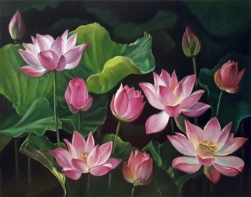
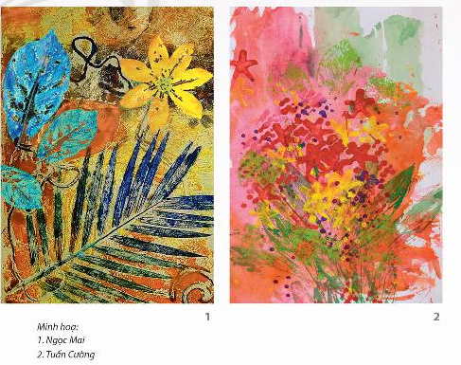
H? Bức tranh vẽ gì ?
H? Em có nhận xét gì về màu sắc trong tranh?
Bước 2 : Thực hiện nhiệm vụ
- HS thực hiện yêu cầu thảo luận cặp đôi để trả lời câu hỏi.
- Thời gian: 1 phút.
- GV đến các nhóm theo dõi, hỗ trợ HS nếu cần thiết.
Bước 3: Báo cáo , thảo luận
- GV gọi 2 bạn đại diện của 2 nhóm trả lời.
+Tranh in hoa lá..
+ Màu sắc hài hòa...
- GV gọi HS khác nhận xét, bổ sung
Bước 4: Kết luận, nhận định
-GV đánh giá, nhận xét bổ sung
+ Có rất nhiều chất liệu để in thành hình hoa lá...
* HOẠT ĐỘNG 2 : HÌNH THÀNH KIẾN THỨC MỚI
1. Khám phá tranh hoa, lá
a. Mục tiêu: Hướng dẫn HS quan sát một số ảnh chụp, tranh in hoa, lá, hoa, lá thật và khuôn in mẫu.
b. Nội dung: HS thực hiện các hoạt động dưới sự hướng dẫn chi tiết, cụ thể của GV.
c. Sản phẩm học tập: Câu trả lời và hành động của HS.
d. Tổ chức thực hiện:
HOẠT ĐỘNG CỦA GV - HS | GHI BẢNG
Bước 1. GV chuyển giao nhiệm vụ  - GV giới thiệu một số mẫu hoa, lá thật có các hình dạng khác nhau và có gân nổi.  - GV cho HS quan sát một số bài mẫu tranh in và thảo luận, trả lời câu hỏi :  H ? Nét, hình, màu trong bức tranh được thể hiện như thế nào?  H ? Bức tranh được tạo ra bằng cách nào?  H ? Những bức tranh này có ý nghĩa như thế nào trong đời sống hằng ngày?  Bước 2 : Thực hiện nhiệm vụ  - HS thực hiện yêu cầu thảo luận cặp đôi để trả lời câu hỏi.  - Thời gian: 1 phút.  - GV đến các nhóm theo dõi, hỗ trợ HS nếu cần thiết.  Bước 3: Báo cáo , thảo luận  - GV gọi 2 bạn đại diện của 2 nhóm trả lời.  - GV gọi HS khác nhận xét, bổ sung.  + Nét, hình, màu trong bức tranh được thể hiện bằng sự đan xen các yếu tố màu sắc (màu đậm, màu nhạt) hài hòa. Hai bức tranh đều gam màu nóng (đỏ, vàng ) làm gam màu chủ đạo.  + Bức tranh được tạo ra bằng cách vẽ màu nước lên giấy vẽ.  Bước 4: Kết luận, nhận định  -GV đánh giá, nhận xét bổ sung : Trong đời sống hàng ngày nói chung và trong ngành mĩ thuật nói riêng,các sản phẩm mĩ thuật được sáng tác và trưng bày vô cùng đa dạng và phong phú, mỗi loại sản phẩm có tính chất và mục đích ứng dụng riêng. Để nắm bắt rõ ràng và cụ thể hơn về tranh in hoa, lá, chúng ta cùng tìm hiểu | 1.Khám phá tranh hoa , lá
2. Cách tạo bức tranh bằng hình thức in
a. Mục tiêu: Hướng dẫn HS quan sát một số ảnh chụp, tranh in hoa, lá, hoa, lá thật và khuôn in mẫu. Tạo cơ hội cho HS quan sát, thảo luận để nhận biết cách tạo bức tranh bằng hình thức in, hướng dẫn HS sử dụng các đồ vật có thể tạo khuôn để in.
b. Nội dung: HS thực hiện các hoạt động dưới sự hướng dẫn chi tiết, cụ thể của GV.
c. Sản phẩm học tập: Câu trả lời và hành động của HS. cách tạo tranh bằng hình thức in.
d. Tổ chức thực hiện:
HOẠT ĐỘNG CỦA GV - HS | GHI BẢNG
Bước 1: GV chuyển giao nhiệm vụ  - Yêu cầu HS quan sát hình ở trang 14 SGK  Mĩ thuật 6, thảo luận để nhận biết cách tạo  bức tranh bằng hình thức in.  - GV yêu cầu HS trả lời câu hỏi :  + Có thể tạo khuôn in bằng vật liệu gì?  + Tạo hình từ khuôn in được thực hiện  như thế nào?  + Tạo bức tranh in màu nh thế nào để có  nhịp điệu và sự hài hoà?  - Gợi ý để HS nhắc lại và ghi nhớ các bước  thực hiện một bức tranh in.  Bước 2: Thực hiện nhiệm vụ học tập  + HS đọc sgk và thực hiện yêu cầu.  + GV đến các nhóm theo dõi, hỗ trợ HS nếu cần thiết.  Bước 3: Báo cáo , thảo luận  - GV gọi 2 bạn đại diện của 2 nhóm trả lời.  1. Lựa chọn hoặc tạo những vật liệu có bề mặt nổi làm khuôn in.  2. Bội màu vào khuôn và in hình lên giấy để tạo bức tranh.  3. In thêm hình, màu tạo sự hài hoà và nhịp điệu cho bức tranh.  4. Hoàn thiện bức tranh.  - GV gọi HS khác nhận xét, bổ sung  - Hình in có thể tạo được những bức tranh ấn tượng và sinh động.  Bước 4: Kết luận, nhận định  -GV đánh giá, nhận xét bổ sung  + GV đánh giá, nhận xét, chuẩn kiến thức.  + GV kết luận. | 2. Cách tạo bức tranh bằng hình thức in  1. Làm khuôn in.  2. Tạo bức tranh.  3. In thêm hình  4. Hoàn thiện.
*HOẠT ĐỘNG 3: LUYỆN TẬP
3 . Tạo bức tranh in hoa, lá
a. Mục tiêu: Hướng dẫn HS chọn khuôn in bằng vật sẵn có hoặc tự tạo. Khuyến khích và hỗ trợ HS thực hiện in bức tranh hoa, lá theo ý thích
b. Nội dung: Khuyến khích HS sử dụng vật liệu tái chế để tạo khuôn in. Hướng dẫn HS thực hành in tranh theo ý thích và phối hợp màu sắc hài hoà, linh hoạt khi in tranh. GV yêu cầu HS làm bài tập phần Luyện tập – sáng tạo trong SGK.
HS tự học có hướng dẫn các yêu cầu sau:
-Biết cách sử dụng một số chất liệu trong thực hành sáng tạo.
c. Sản phẩm học tập: sản phẩm mĩ thuật của HS.
d. Tổ chức thực hiện:
HOẠT ĐỘNG CỦA GV - HS | GHI BẢNG
Bước 1: GV chuyển giao nhiệm vụ  - GV cho học sinh xem một số tranh in  - GV Khuyến khích HS sử dụng vật liệu tái chế để tạo khuôn in.  - GV Hướng dẫn HS thực hành in tranh theo ý thích và phối hợp màu sắc hài hoà, linh hoạt khi in tranh, theo gợi ý :  H ? Có thể chọn những vật liệu nào để làm khuôn in?  H ? Khi in, cần sử dụng loại màu nào?  H ? Khi thực hiện in, mức độ màu phải như thế nào để in được hình rõ nét?  H? Bố cục các hình in mong bức tranh phải như thế nào để tạo được bức tranh hài hoà về nét, hình, màu?  Bước 2: Thực hiện nhiệm vụ học tập  - Gợi ý và hỗ trợ HS trong quá trình in tranh,  + HS đọc sgk và thực hiện yêu cầu.  + GV đến các nhóm theo dõi, hỗ trợ HS nếu cần thiết. | 3. Tạo bức tranh in hoa, lá
*Hướng dẫn về nhà
-Nghiên cứu trên mạng về cách tạo bức tranh in hoa, lá
-Chuẩn bị đồ vật có phần bề mặt nổi như nắp chai, tăm bông ; rau, củ, quả, hoa, lá cây, giấy bìa có thể tạo khuôn in ; màu nước, màu acrrynic, màu gouache.
Tiết 2
*HOẠT ĐỘNG 3: LUYỆN TẬP(Tiếp)
3 . Tạo bức tranh in hoa, lá
HOẠT ĐỘNG CỦA GV - HS | GHI BẢNG
Bước 2: Thực hiện nhiệm vụ học tập  - Gợi ý và hỗ trợ HS trong quá trình in tranh,  + HS đọc sgk và thực hiện yêu cầu.  + GV đến các nhóm theo dõi, hỗ trợ HS nếu cần thiết.  Bước 3: Báo cáo , thảo luận  - GV gọi 2 bạn đại diện của 2 nhóm trả lời.  + Có thể chọn những vật liệu tái chế làm khuôn in : Bìa các tông, rau củ quả…  + Khi in cần sử dụng màu nước, bột màu.  + Khi thực hiện in để in được hình rõ nét, mức độ màu phải pha đậm, mịn…  + Bố cục : Cân đối về các hình in. Màu sắc hài hoà  - GV gọi HS khác nhận xét, bổ sung  Bước 4: Kết luận, nhận định  -GV đánh giá, nhận xét bổ sung + GV đánh giá, nhận xét, chuẩn kiến thức.  + GV kết luận. | 3. Tạo bức tranh in hoa, lá
4 . Trưng bày sản phẩm và chia sẻ
a. Mục tiêu: Hướng dẫn HS trưng bày, phân tích và chia sẻ cảm nhận về kĩ thuật in, màu sắc trong các bài in tranh hoa, lá.
b. Nội dung: GV hướng dẫn HS trưng bày sản phẩm theo nhóm hoặc trưng bày chung cả lớp. Khuyến khích HS giới thiệu, phân tích, chia sẻ cảm nhận của cá nhân
c. Sản phẩm học tập: Sản phẩm mĩ thuật của HS. Yêu cầu HS trả lời câu hỏi ở hoạt động Phân tích – đánh giá trong SGK Mĩ thuật 6- HS thảo luận và trả lời câu hỏi trong SGK Mĩ thuật 6
d. Tổ chức thực hiện:
HOẠT ĐỘNG CỦA GV - HS | GHI BẢNG
Bước 1: GV chuyển giao nhiệm vụ  - GV hướng dẫn HS trưng bày sản phẩm theo nhóm hoặc trưng bày chung cả lớp.  - Khuyến khích HS giới thiệu, phân tích, chia sẻ cảm nhận của cá nhân về:  H ? Bức tranh in hoa, lá yêu thích.  H ? Biểu cảm của nét, hình, màu trong tranh.  Bước 2: Thực hiện nhiệm vụ học tập  - HS tiếp nhận nhiệm vụ, trả lời câu hỏi, đưa ra đáp án.  + GV đến các nhóm theo dõi, hỗ trợ HS nếu cần thiết.  Bước 3: Báo cáo , thảo luận  - GV gọi 2 bạn đại diện của 2 nhóm trả lời.  - GV gọi HS khác nhận xét, bổ sung  + Bức tranh in hoa, lá HS yêu thích.  + Nét, hình, màu trong tranh sinh động, ấn tượng…  Bước 4: Kết luận, nhận định  -GV đánh giá, nhận xét bổ sung  + GV đánh giá, nhận xét, chuẩn kiến thức.  + GV kết luận. | 4.Trưng bày sản phẩm và chia sẻ

*HOẠT ĐỘNG 4 : VẬN DỤNG
5. Tìm hiểu nghệ thuật tranh in trong cuộc sống
a. Mục tiêu: Tạo cơ hội cho HS quan sát các hình ảnh đa dạng trên những sản phẩm trong đời sống để cảm nhận vẻ đẹp của đường nét, màu sắc trong tranh in.
b. Nội dung: GV yêu cầu HS trả lời câu hỏi ở hoạt động Vận dụng – phát triển trong SGK Mĩ thuật 6. HS thảo luận và trả lời câu hỏi trong SGK Mĩ thuật 6
HS tự học có hướng dẫn các yêu cầu sau:
-Biết ứng dụng sản phẩm vào thực tế cuộc sống.
c. Sản phẩm học tập: sản phẩm mĩ thuật của HS
d. Tổ chức thực hiện:
HOẠT ĐỘNG CỦA GV - HS | GHI BẢNG
Bước 1: GV chuyển giao nhiệm vụ  - Khuyến khích HS quan sát tranh ở trang 16SGK Mĩ thuật 6 để thảo luận, phân tích vàhọc tập về bố cục, màu sắc, kĩ thuật in tranh.  - Nêu câu hỏi gợi ý để HS thảo luận.  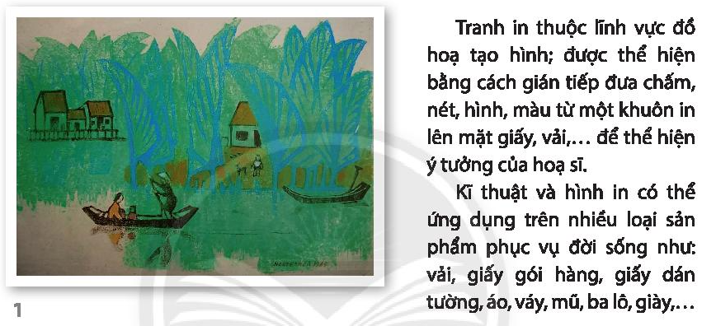  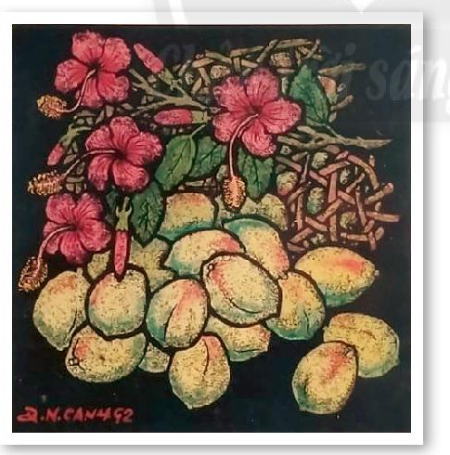  H ? Em thích tác phẩm tranh in nào? Vì sao?  H ? Theo em, kĩ thuật in có thể ứng dụng trong đời sống như thế nào?  H ? Nhịp điệu của hình in, màu sắc, đậm nhạt trong bài tranh in được sắp xếp như thế nào?  H ?+ Bài tranh in mang đến cho em cảm giác gì?  H ? Em thích nhất chi tiết nào ở bài tranh in của mình, của bạn?  H ? Em còn muốn điều chỉnh gì ở bài tranh in của rmình hoặc của bạn?  - Yêu cầu HS đọc nội dung trong HĐ5 để hiểu thêm về tranh in, về ứng dụng của kĩ thuật và hình in trong đời sống.  Bước 2: Thực hiện nhiệm vụ học tập  - HS tiếp nhận nhiệm vụ, trả lời câu hỏi, đưa ra đáp án.  + GV đến các nhóm theo dõi, hỗ trợ HS nếu cần thiết.  Bước 3: Báo cáo , thảo luận  - GV gọi 2 bạn đại diện của 2 nhóm trả lời.  - GV gọi HS khác nhận xét, bổ sung  Bước 4: Kết luận, nhận định  -GV đánh giá, nhận xét bổ sung + GV đánh giá, nhận xét, chuẩn kiến thức.  + GV kết luận: Hình trong tranh, màu sắc, đường nét và cách tạo bức tranh: Hai bức tranh in thuộc lĩnh vực đồ họa tạo hình. Được thể hiện bằng cách gián tiếp đưa chấm, nét, hình, màu từ một khuôn in lên mặt giấy để thể hiện ý tưởng của họa sĩ. Bức tranh sử dụng để trang trí, phù hợp trong nhiều không gian khác nhau. | 5. Tìm hiểu nghệ thuật tranh in trong cuộc sống
*Hướng dẫn về nhà
-Hoàn thành bức tranh in hoa ,lá
-Sưu tầm tranh, ảnh thiệp chúc mừng
-Chuẩn bị đồ dùng cho bài 4: bút chì, màu vẽ, giấy, bìa màu, hồ dán

Ngày soạn:  02/09/2023 | Lớp | 6A1 | 6A2 | 6A3 | 6A4 | 6A5 | 6A6
Ngày soạn:  02/09/2023 | Ngày dạy | 29/09/2023 | 26/09/2023 | 28/09/2023 | 29/09/2023 | 25/09/2023 | 26/09/2023

Tuần 7+8: Tiết 7, 8
BÀI 4: THIỆP CHÚC MỪNG
(Thời lượng 2 tiết)
( KTĐG giữa kì I)

I. MỤC TIÊU
1. Về kiến thức
- Chỉ ra được cách kết hợp chữ, hình để tạo sản phẩm thiệp chúc mừng.
- Tạo được thiệp chúc mừng với hình có sẵn.
- Phân tích được vai trò của chữ, hình, màu và sự hài hoà trên thiệp. Nhận biết được giá trị văn hoá tinh thần của thiệp chúc mừng trong cuộc sống.
2. Về năng lực
a. Năng lực chung:
- Tự học, giải quyết vấn đề, tư duy, tự quản lý, trao đổi nhóm.
b. Năng lực chuyên biệt:
+ Năng lực quan sát và nhận thức thẩm mĩ
+ Năng lực sáng tạo và ứng dụng thẩm mĩ
+ Năng lực đánh giá thẩm mĩ.
3. Về phẩm chất
- Chăm chỉ: Học sinh tích cực tự giác và nỗ lực học tập
- Bước đầu thể hiện tinh thần hợp tác trong làm việc nhóm, nhu cầu tự luyện tập chăm chỉ.
- Trung thực: Biết chia sẻ ý kiến, mạnh dạn góp ý xây dựng bài.
- Trách nhiệm : HS có tinh thần trách nhiệm, có hiểu biết và yêu thích các thể loại của mĩ thuật.
II. THIẾT BỊ DẠY HỌC VÀ HỌC LIỆU
1. Chuẩn bị của giáo viên
- Một số hình ảnh, clip liên quan đến bài học như tác phẩm mĩ thuật, sản phẩm mĩ thuật trình chiếu trên PowerPoint để HS quan sát.
- Máy tính, máy chiếu, bảng, phấn, giấy A3, A4
- Ảnh chụp thiệp chúc mừng.
2. Chuẩn bị của học sinh
- SGK, đồ dùng học tập, giấy A4
- Tranh ảnh, tư liệu sưu tầm liên quan đến bài học.
- Dụng cụ học tập theo yêu cầu của GV.
- Bút chì, màu vẽ, giấy bìa màu, kéo, hồ dán, SPMT của bài trước
III. TIẾN TRÌNH DẠY HỌC
* HOẠT ĐỘNG 1 : MỞ ĐẦU
a. Mục tiêu: Tạo tâm thế hứng thú cho học sinh và từng bước làm quen bài học.
b. Nội dung: GV trình bày vấn đề, HS trả lời câu hỏi.
c. Sản phẩm học tập: HS lắng nghe và tiếp thu kiến thức.
d. Tổ chức thực hiện:
HOẠT ĐỘNG CỦA GV - HS | GHI BẢNG
Bước 1: GV chuyển giao nhiệm vụ
-GV đưa một số bưu thiếp cho học sinh quan sát
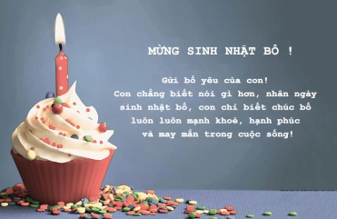
-Giáo viên chiếu hình ảnh và đặt ra câu hỏi cho học sinh
H? Theo em tấm thiệp có mục đích gì ?
Bước 2: Thực hiện nhiệm vụ học tập
+ HS xem ảnh và thực hiện yêu cầu.
Bước 3: Báo cáo , thảo luận
- GV gọi 2 bạn đại diện của 2 nhóm trả lời.
- GV gọi HS khác nhận xét, bổ sung
-GV đánh giá, nhận xét bổ sung + GV gọi 2 bạn đại diện của 2 nhóm trả lời.
- Học sinh thực hiện nhiệm vụ : Đây là tấm thiệp chúc mừng sinh nhật bố .
Bước 4: Kết luận, nhận định
+ GV đánh giá, nhận xét
-Chúng ta hoàn toàn có thể tạo được những tấm thiệp như vậy trong môn mĩ thuật . Và để hiểu rõ hơn chúng ta cùng đến bài hôm nay
* HOẠT ĐỘNG 2 : HÌNH THÀNH KIẾN THỨC MỚI
1 .Khám phá hình thức của thiệp chúc mừng.
a. Mục tiêu: Tạo cơ hội cho HS quan sát hình ảnh, thảo luận để nhận biết hình thức tạo thiệp, cách tạo hình, sử dụng màu và chữ cũng như vai trò của thiệp chúc mừng trong đời sống .
b. Nội dung: Giới thiệu một số mẫu thiệp chúc mừng, ảnh chụp thiệp chúc mừng sử dụng trong các ngày lẽ khác nhau để HS quan sát, thảo luận về hình thức tạo thiệp, về hình, màu và chữ sử dụng trên thiệp chúc mừng .
c. Sản phẩm học tập: Câu trả lời và hành động của HS.
d. Tổ chức thực hiện:
HOẠT ĐỘNG CỦA GV - HS | GHI BẢNG
Bước 1: GV chuyển giao nhiệm vụ  - Giới thiệu một số mẫu thiệp chúc mừng, ảnh chụp thiệp chúc mừng sử dụng trong các ngày lễ khác nhau để HS quan sát, thảo luận về hình thức tạo thiệp, về hình, màu và chữ sử dụng trên thiệp chúc mừng.  - Tổ chức trò chơi/câu đố/bài hát để HS tìm hiểu vẻ đẹp tạo hình và vai trò của thiệp chúc mừng.  + Cấu trúc của thiệp gồm những bộ phận eì?  + Thiệp có các hình thúc trình bày như thế nào?  + Thiệp có vai trò gì trong đời sống?  Bước 2: Thực hiện nhiệm vụ học tập  + HS đọc sgk và thực hiện yêu cầu.  + GV đến các nhóm theo dõi, hỗ trợ HS nếu cần thiết.  Bước 3: Báo cáo , thảo luận  + GV gọi 2 bạn đại diện của 2 nhóm trả lời.  + GV gọi HS khác nhận xét, bổ sung.  + Hình thức, nội dung, kiểu chữ của thiệp:  - Hình thức: thiệp dọc  - Nội dung: thiệp chúc mừng các ngày lễ 20.11, 8.3, chúc mừng sinh nhật  - Kiểu chữ: Tác giả sử dụng nhiều kiểu chữ khác nhau (chữ in hoa, in thường, cách điệu)  + Cách sắp xếp chữ, hình, màu trên mỗi thiệp có sự khác nhau. Tùy thuộc vào tính chất và nội dung của mỗi một loại thiệp chúc mừng. Các thiệp chúc mừng đều có màu sắc trang nhã, hài hòa, phù hợp với mục đích chúc mừng.  - Có thiệp có cả chữ và số  - Có thiệp có chữ nhưng không có  - Có thiệp chỉ có hình mà không có chữ  Bước 4: Kết luận, nhận định  + GV đánh giá, nhận xét, chuẩn kiến thức.  + GV kết luận.  Trong đời sống hàng ngày nói chung và trong ngành mĩ thuật nói riêng,các sản phẩm mĩ thuật được sáng tác và trưng bày vô cùng đa dạng và phong phú, mỗi loại sản phẩm có tính chất và mục đích ứng dụng riêng. Để nắm bắt rõ ràng và cụ thể hơn về thiết kế thiệp chúc mừng, chúng ta cùng tìm hiểu phần 2. Cách tạo thiệp chúc mừng. | 1.Khám phá hình thức của thiệp chúc mừng  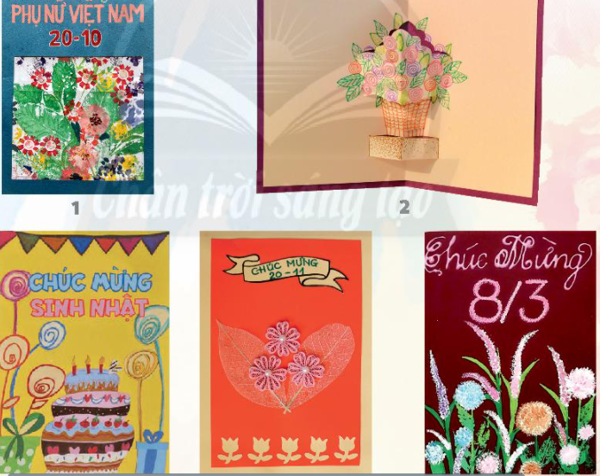
2. Cách tạo thiệp chúc mừng.
a. Mục tiêu: giúp HS biết cách tạo thiệp chúc mừng.
b. Nội dung: HS quan sát hình ở trang 18 SGK Mĩ thuật 6, thảo luận để nhận biết cách thiết kế thiệp từ hình có sẵn.
c. Sản phẩm học tập: thiệp chúc mừng.
d. Tổ chức thực hiện:
HOẠT ĐỘNG CỦA GV - HS | GHI BẢNG
Bước 1: GV chuyển giao nhiệm vụ  - Yêu cẩu HS quan sát hình ở trang 18 SGK Mĩ thuật 6, thảo luận để nhận biết cách thiết kế thiệp từ hình có sẵn.  - GV đặt câu hỏi gợi ý để HS suy nghĩ, thảo luận:  + Từ hình có sẵn có thể tạo thiệp chúc trừng bằng cách nào?  + Kiểu chữ và nội dung chữ được sắp xếp như thế nào trên thiệp?  + Có thể trang trí thêm gì cho thiệp ngoài chữ và hình có sẵn?  Bước 2: Thực hiện nhiệm vụ học tập  + HS đọc sgk và thực hiện yêu cầu.  + GV đến các nhóm theo dõi, hỗ trợ HS nếu cần thiết.  Bước 3: Báo cáo, thảo luận  + GV gọi 2 bạn đại diện của 2 nhóm trả lời.  + GV gọi HS khác nhận xét, bổ sung.  Bước 4: Kết luận, nhận định  + GV đánh giá, nhận xét, chuẩn kiến thức.  + GV kết luận: - Thiệp là sản phẩm Mĩ thuật ứng dụng, được thiết kế đồ họa gồm phần hình và phần chữ, được sử dụng để phục vụ đời sống tinh thần của con người vào các dịp lễ, tết. Phần hình của thiệp có thể vẽ hoặc sử dụng vật liệu, hình in.  - Sắp xếp hài hòa hình có sẵn với chữ , màu có thể tạo được thiệp đơn giản. | 2.Cách tạo thiệp chúc mừng.  + Xác định mục đích và nội dung của thiệp  + Lựa chọn giấy, xác định kích thước của thiệp  + Lựa chọn phần hình ảnh yêu thích trong bài Tranh in hoa, lá.  + Cắt và dán hình đã chọn vào mặt chính để trang trí thiệp  + Viết chữ và trang trí thêm để phù hợp với mục đích của thiệp.
*HOẠT ĐỘNG 3 : LUYỆN TẬP
3. Tạo thiệp chúc mừng với hình có sẵn
a. Mục tiêu: củng cố và khắc sâu kiến thức cho HS dựa trên kiến thức và kĩ năng đã học.
b. Nội dung:
- GV yêu cầu HS làm bài tập phần Luyện tập – sáng tạo trong SGK.
HS tự học có hướng dẫn các yêu cầu sau:
- Sáng tạo từ những đồ vật, vật liệu sẵn có thành sản phẩm mới.
c. Sản phẩm học tập: sản phẩm mĩ thuật của HS.
d. Tổ chức thực hiện:
HOẠT ĐỘNG CỦA GV - HS | GHI BẢNG
Bước 1: GV chuyển giao nhiệm vụ  - Hướng dẫn HS lựa chọn chủ để để thiết kế thiệp.  - Khuyến khích HS:  + Lựa chọn, cắt các hình ảnh yêu thích trong bức tranh in hoa, lá ở bài trước.  + Sắp xếp hình và xác định khoảng chữ trên mặt chính của thiệp sao cho hài hoà,  cân đối.  + Thực hiện tạo thiệp theo ý thích từ hình in có sẵn.  - GV đặt câu hỏi :  + Em thiết kế thiệp nhân dịp gì và cho đối tượng nào?  + Em lựa chọn hình ảnh nào trong bài “Tranh hoa, lá” để làm thiệp?  + Em sử dụng kiểu chữ và sắp xếp chữ trên thiệp như thế nào?  + Màu sắc phần niên, hình và chữ của thiệp được sử dụng như thế nào để phù  hợp với nội dung, đối tượng hướng đến của thiệp?  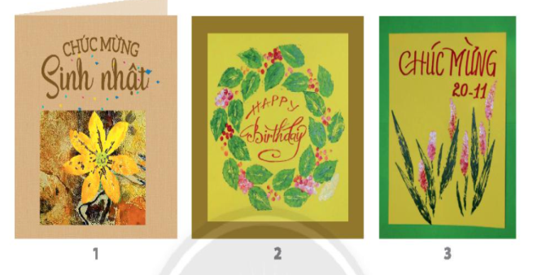  - Gợi ý để HS có ý tưởng sáng tạo riêng.  Bước 2: Thực hiện nhiệm vụ học tập  + HS đọc sgk và thực hiện yêu cầu.  + GV đến các nhóm theo dõi, hỗ trợ HS nếu cần thiết.  -Di chuyển khung hình trên bài in hoa, lá để chọn màu phù hợp  -Tạo thiệp chúc mừng theo ý thích | 3.Tạo thiệp chúc mừng với hình có sẵn
*Hướng dẫn về nhà :
-Nắm được cách tạo thiệp chúc mừng
-Chuẩn bị bút chì, màu vẽ, giấy, bìa màu, hồ dán
Tiết 2
3. Tạo thiệp chúc mừng với hình có sẵn

HOẠT ĐỘNG CỦA GV - HS | GHI BẢNG
Bước 2: Thực hiện nhiệm vụ học tập  + HS đọc sgk và thực hiện yêu cầu.  + GV đến các nhóm theo dõi, hỗ trợ HS nếu cần thiết.  Bước 3: Báo cáo , thảo luận  + GV gọi 2 bạn đại diện của 2 nhóm trả lời.  + GV gọi HS khác nhận xét, bổ sung.  Bước 4: Kết luận, nhận định  + GV đánh giá, nhận xét, chuẩn kiến thức.  + GV kết luận: Học sinh tạo thiệp chúc mừng với hình có sẵn theo các bước sau:  -Trổ một khung hình với kích thước phù hợp để lựa chọn phần hình trang trí mặt chính thiệp  -Di chuyển khung hình trên bài in hoa, lá để chọn màu phù hợp  -Tạo thiệp chúc mừng theo ý thích | 3.Tạo thiệp chúc mừng với hình có sẵn
4. Trưng bày sản phẩm và chia sẻ
a. Mục tiêu: HS trưng bày sản phẩm và chia sẻ sản phẩm của mình.
b. Nội dung:
- GV yêu cầu HS trả lời câu hỏi ở hoạt động phân tích – đánh giá trong SGK Mĩ thuật 6
- HS thảo luận và trả lời câu hỏi trong SGK Mĩ thuật 6
HS tự học có hướng dẫn các yêu cầu sau:
- Biết cách trưng bày sản phẩm cá nhân, nhóm.
c. Sản phẩm học tập: sản phẩm mĩ thuật của HS
d. Tổ chức thực hiện:
HOẠT ĐỘNG CỦA GV - HS | GHI BẢNG
Bước 1: GV chuyển giao nhiệm vụ  - Hướng dẫn HS trưng bày sản phẩm theo nhóm hoặc trưng bày chung cả lớp.  - Khuyến khích HS:  + Giới thiệu, chia sẻ cảm nhận của cá nhân về thiệp chúc mừng yêu thích.  + Thảo luận để nhận biết thêm về kiểu chữ, cách kết hợp chữ với hình trên thiệp và  vẻ đẹp trong các thiết kế thiệp.  - GV hướng dẫn HS luyện tập bằng cách trả lời các câu hỏi :  + Em thích thiệp nào? Vì sao?  + Màu sắc, hoa tiết, kiểu chữ được kết hợp trên thiệp như thế nào?  + Thiệp em thích sử dụng phù hợp trong hoàn cảnh nào và với đối tiợng nào? Điều đó thể hiện ở điểm nào trên thiệp?  + Em còn muốn điều chỉnh gì để thiệp của trình hoặc của bạn đẹp và hợp lí hơn?  Bước 2: Thực hiện nhiệm vụ học tập  + HS đọc sgk và thực hiện yêu cầu.  + GV đến các nhóm theo dõi, hỗ trợ HS nếu cần thiết.  Bước 3: Báo cáo , thảo luận  + GV gọi 2 bạn đại diện của 2 nhóm trả lời.  + GV gọi HS khác nhận xét, bổ sung.  Bước 4: Kết luận, nhận định  + GV đánh giá, nhận xét, chuẩn kiến thức.  + GV nhận xét, đánh giá, chuẩn kiến thức bài học | 4. Trưng bày sản phẩm và chia sẻ
D. HOẠT ĐỘNG 4 : VẬN DỤNG
5. Tìm hiểu ứng dụng của thiệp chúc mừng trong đời sống
a. Mục tiêu: HS vận dụng kiến thức đã học vào thực tế.
b. Nội dung:
- GV yêu cầu HS trả lời câu hỏi ở hoạt động Vận dụng – phát triển trong SGK Mĩ thuật 6
- HS thảo luận và trả lời câu hỏi trong SGK Mĩ thuật 6
c. Sản phẩm học tập: sản phẩm mĩ thuật của HS
d. Tổ chức thực hiện:
HOẠT ĐỘNG CỦA GV - HS | GHI BẢNG
Bước 1: GV chuyển giao nhiệm vụ  - Cho HS xem hình ảnh các thiệp trong thực tế để các em thảo luận, phân tích về màu sắc, kiểu chữ, hình ảnh, cách sắp xếp trên thiệp,...  - GV đặt câu hỏi :  + Thiệp thường được sử dụng trong những dịp nào?  + Em dự định dùng thiệp vừa thiết kế để tặng ai?  + Em sẽ viết lời chúc như thế nào cho người được tặng thiệp?  Bước 2: Thực hiện nhiệm vụ học tập  + HS đọc sgk và thực hiện yêu cầu.  + GV đến các nhóm theo dõi, hỗ trợ HS nếu cần thiết.  Bước 3: Báo cáo ,thảo luận  + GV gọi 2 bạn đại diện của 2 nhóm trả lời.  + GV gọi HS khác nhận xét, bổ sung.  + Các cách sử dụng thiệp trong đời sống:  - Thiệp được dùng để tặng người thân, bạn bè trong những dịp chúc mừng  - Thiệp để trang trí góc học tập, trang trí những chỗ mà em yêu thích  + Dự định về việc dùng thiệp em vừa thực hiện: Em sẽ dùng thiệp để tặng mẹ vào dịp sinh nhật của mẹ em.  Bước 4: Kết luận, nhận định  + GV đánh giá, nhận xét, chuẩn kiến thức.  + GV nhận xét, đánh giá, chuẩn kiến thức bài học | 5. Tìm hiểu ứng dụng của thiệp chúc mừng trong đời sống
*Hướng dẫn về nhà :
- Chuẩn bị bài 1, chủ đề 2 : Sưu tầm tranh ảnh , bài viết về các hình vẽ trong hang
1. BẢN ĐẶC TẢ:
Nội dung kiểm tra | Đơn vị kiến thức | Mức độ đánh giá
Mĩ thuật ứng dụng | Yếu tố và nguyên lí tạo hình  Lựa chọn, kếp hợp:  Yếu tố tạo hình  - Đường nét, hình mảng, màu sắc, đậm nhạt, chất cảm, không gian.  Nguyên lí tạo hình  - Cân bằng, tương phản, lặp lại, nhịp điệu, nhấn mạnh, chuyển động, tỉ lệ, hài hòa.  Thể loại, kết hợp  - Thiết kế công nghiệp, hội hoạ, đồ hoạ  Hoạt động thực hành và thảo luận  - Thực hành sáng tạo sản phẩm thiết kế 2D, 3D.  - Sản phẩm thực hành của học sinh.  Định hướng chủ đề, kết hợp:  - Văn hoá, xã hội,... | Nhận biết: Biết được nôi dung, hình thức, cách kết hợp giữa chữ, hình, màu sắc để tạo ra sản phẩm thiệp chúc mừng.  Thông hiểu: Hiểu được giá trị văn hóa của thiệp trong đời sống, chất liệu, vật liệu và cách tạo thiệp chúc mừng  Vận dụng: Sử dụng các nguyên lý cân bằng, sắp xếp chữ, hình, màu trang trí để tạo ra sản phẩm.  - Chia sẻ một vài thông tin về sản phẩm  Vận dụng cao:  - Tạo được sản phẩm đẹp, đảm bảo nguyên lý cân bằng, tương phản.  - Tự đánh giá đưa ra quan điểm về sản phẩm và phân tích được một số yếu tố, nguyên lý tạo hình thông qua bài viết.
2. ĐỀ KIỂM TRA: (Thời gian: 45’)
a. Nội dung
Câu 1: Em hãy tạo một sản phẩm thiệp chúc mừng
Câu 2: Chia sẻ một vài thông tin giới thiệu về sản phẩm (Tên sản phẩm, chất liệu, yếu tố tạo hình được thể hiện trên sản phẩm…)
b. Yêu cầu
- Hình thức: Tạo hình 2D, 3D (lựa chọn kết hợp vẽ, in, cắt, xé, dán…)
- Chất liệu: Lựa chọn, kết hợp: Màu sáp, màu bột, màu nước, giấy bìa, giấy màu, chì, tẩy, hồ, nước,…
- Kích thước: Tùy chọn
3. PHIẾU ĐÁNH GIÁ:
1. Thể hiện được hiểu biết về hình dáng và đặc điểm thiệt chúc mừng
2. Lựa chọn được vật liệu, chất liệu, hình thức để tạo ra sản phẩm
3. Lựa chọn được một số yếu tố và nguyên lý tạo hình để tạo được thiệp chúc mừng theo ý thích.
4. Viết được một số thông tin chia sẻ về thiệp của mình.
5. Chia sẻ ý tưởng về chiếc thiệp chúc mừng của mình.
* Hướng dẫn xếp loại
- Mức Đ: Học sinh đạt được ít nhất 03 tiêu chí (1, 2, 3), 4 tiêu chí (1, 2, 3, 4) hoặc 5 tiêu chí (1, 2, 3, 4, 5).
- Mức CĐ: Học sinh chỉ đạt 01( tiêu chí 1 hoặc 2), 02 tiêu chí (tiêu chí 1 và 2) trong 5 tiêu chí.

